上海戏剧学院新生网上自助缴纳费用操作说明​​

各位同学：
你们好！
请各位同学按照本说明在2021年9月1日（周三）前完成网上自助缴费。（网上缴费通道于8月中旬开通）现就具体操作说明如下：
一、缴费方式
（1）微信公众号“上海戏剧学院财务处”缴费（推荐首选）
关注“上海戏剧学院财务处”微信公众号，进入“业务办理”，再进入“学生缴费”，输入学生的身份证号码，选择“查询”，点击“缴费”。
（2）微信扫描二维码缴费
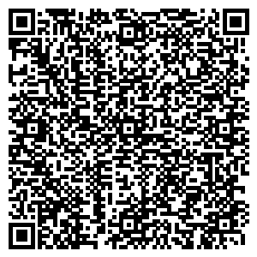
（3）下载“中国建设银行”APP缴费
进入“悦享生活”，再进入“学杂费”，关键字输入“上海戏剧学院”，输入学生的身份证号码，选择“查询”，点击“缴费”。
二、助学贷款
新生申请“绿色通道”（生源地助学贷款）,且符合家庭经济困难条件的学生，可向生源所在地“学生资助管理中心”咨询、申请生源地助学贷款。如果当地无法办理生源地助学贷款，来学校报到后可联系学工部的老师，咨询和办理国家助学贷款。

三、重要提醒
1、请在2021年9月1日（周三）前完成网上自助缴费。以免影响后续学籍注册、选课等环节。上述3种缴费方式，也可由家长代学生缴费。
2、网上自助缴费时请务必核对个人信息、缴费项目和金额，确认无误后再进行缴费。
3、完成网上自助缴费的3个工作日后，同学们可前往http://cwcw.sta.edu.cn:8001(缴费查询—缴费记录—发票预览)下载或打印正式电子票据，如需报销请打印后至财务处盖章。
4、同学们在读期间，学院有关学生缴纳学费、住宿费的正式通知，一律通过“上海戏剧学院财务处”微信公众号发布，请同学们勿切相信和传播其他来源缴费信息，切勿扫描不明来源的二维码和下载不明来源的APP，谨防受骗。再次推荐同学们一定要关注“上海戏剧学院财务处”微信公众号，不要选择“消息免打扰”，确保“接收文章推送”。
5、表演（京剧）和表演（戏曲音乐）专业本科学生按上海市政府关于京昆专业助学奖学金的文件精神免除学费，无需缴纳学费，住宿费等按规定进行缴纳。
6、为了便于日后补贴、奖学金的领取，请于注册报到当日，在校内建设银行的设摊点办理建设银行卡，请新生提前自备有效身份证复印件一张（正反面在同一页面上）。

上海戏剧学院财务处
2021年6月

